Liceo Particular Mixto San Felipe

Unidad Técnico Pedagógica

Enseñanza Básica

**GUÍA DE TRABAJO N°2**

**CN Biología 7°mo**

|  |  |
| --- | --- |
| **Objetivo (con Adecuaciones)** | Investigar experimentalmente si el aceite atraviesa la capa de la cascara de huevo |
| **Instrucciones** | -Lee atenta y detenidamente las instrucciones que se presentan a continuación  Se cuidadoso con los procedimientos, procura trabajar en un lugar despejado y limpio.  -Registra tu información en el cuaderno de biología.  Puedes solicitar ayuda de un familiar, sobre todo en el procedimiento experimental.  -A divertirse!!!!! |
| **Descripción del Aprendizaje** | Formular explicaciones razonables y conclusiones a partir de la comparación entre los resultados obtenidos en la experimentación y sus predicciones. |
| **Ponderación de la Guía** | 20% |
| **Correo del docente para consultas** | mferrer@liceomixto.cl |
| **Correo educadora diferencial** | carmijo@liceomixto.cl |
| **Fecha de realización desde el 23 de Marzo Hasta el 3 de Abril** | |

**ACTIVIDAD: EFECTO DE LA CONTAMINACIÓN SOBRE LOS ECOSISTEMAS**

**Procedimiento y observaciones**:

1. Reúnan los materiales que se observan en el dibujo. Los huevos deben haber sido hervidos por lo menos por 5 minutos.
2. Se le puede agregar unas cucharadas de café instantáneo al aceite y mezclarlo bien para que parezca derrame de petróleo.
3. A los 15 minutos retiren un huevo de cada vaso (A y B), séquenlo bien y con cuidado pelen su cáscara. Coloquen el huevo sobre un papel secante para no ensuciar.
4. Comparen ambos huevos enteros y después córtenlos por la mitad. Registren lo que vean.
5. 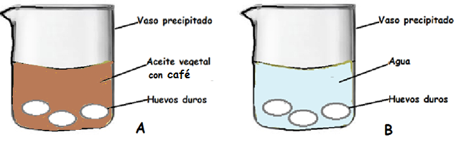Repitan esto cada 15 minutos hasta que no queden huevos.

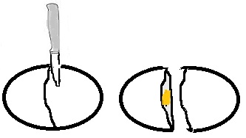

**¿Qué Observé?**

**¿Qué modifiqué?**

**¿Qué mantuve igual?**

**Preguntas y análisis**

1. ¿Si este experimento simula lo que sucede con la contaminación del mar por derrames de petróleo, ¿qué representa cada vaso precipitado?
2. ¿Qué creen que le puede suceder a los huevos de las aves marinas cuando hay derrames de petróleo?
3. ¿Cómo afecta esto a las aves marinas?
4. ¿Qué otros organismos se afectarían por lo que les sucede a los huevos de las aves?
5. Imaginen cómo se puede afectar toda la trama trófica en un derrame de petróleo. Describan y dibujen en su cuaderno lo que piensan.